„Chory kolega na książkę czeka!”
03 grudnia 2021
Grupa przedszkolna 0”C” Hanna Kuczek

Zadanie 1.
Masażyki
„Rak”
Idzie rak, idzie rak,
czasem naprzód, czasem wspak.
Idzie rak nieborak,
jak uszczypnie będzie znak.

Dziecko zwrócone jest do nas twarzą, spacerujemy palcami po jego ręce, odpowiednio zmieniając kierunek ruchu. Na koniec delikatnie naśladujemy szczypanie.

„Słoń na wycieczce”
Szedł sobie słoń na wycieczkę,
z tyłu na plecach miał teczkę,
nos długi – trąbę słoniową
i kiwał na boki głową.
Wolno szedł słonik, szurając
nogami jak wielkie kloce.
Tak ociężale jak … słonie,
szedł sobie wolniutko po drodze.

Dziecko siedzi odwrócone plecami. Delikatnie naciskamy na plecy dłońmi naprzemiennie. Rysujemy palcem prostokąt, następnie trąbę. Ujmujemy głowę dziecka i ostrożnie kiwamy nią na boki. I ponownie naciskamy plecy dziecka dłońmi naprzemiennie, wolno przesuwamy je wzdłuż kręgosłupa do góry.

Zadanie 2.
Zabawa “Czego brakuje?”
Na stole układamy różne przedmioty, np. nożyczki, kredkę, jabłko, zeszyt itd. (zaczynamy od 3-4 przedmiotów). Nazywamy te przedmioty. Dziecko zamyka oczy, a my chowamy jeden przedmiot. Zadaniem dziecka jest powiedzenie, czego brakuje. Ilość przedmiotów można stopniowo zwiększać. Można też chować więcej, niż jedną rzecz (w zależności od możliwości dziecka).

Zadanie 3.
Leniwe ósemki (ćwiczenie kinezjologii edukacyjnej)
Dziecko kreśli w powietrzu znak ósemki (znak nieskończoności). Zaczyna od środka, rysuje w lewą stronę do góry. Głowę stara się trzymać nieruchomo, śledzi rysowaną ósemkę wzrokiem. Ćwiczenie należy wykonać każdą ręką osobno trzy razy.

Zadanie 4.
- Policz ile jest książek na półce. Dorysuj trzy książki na wybranych przez siebie półkach.
- W kratce obok narysuj tyle kresek, ile książek jest na półce.
- Pokoloruj na czerwono tę półkę, na której jest najwięcej książek, a na zielono tę, na której jest ich najmniej.
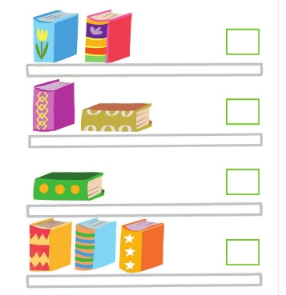
Zadanie 5.
Zabawa ruchowa “W lustrze”
Dziecko i dorosły stają naprzeciw siebie. Jeden z nich pokazuje jakiś ruch lub sekwencję ruchów, a druga osoba wykonuje ten sam ruch czy ruchy (jest odbiciem lustrzanym pierwszej osoby). Później następuje zmiana.

Religia
